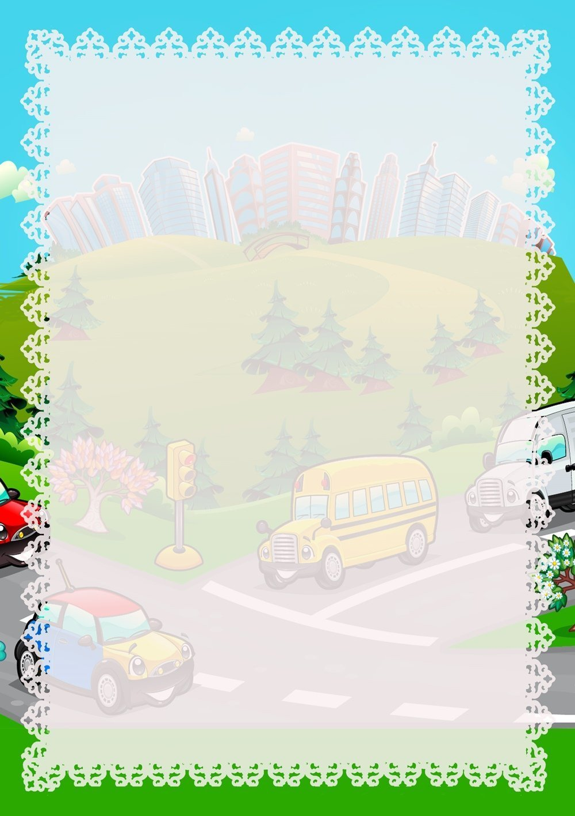

Игра как средство общения дошкольников
“Без игры нет, и не может быть полноценного умственного развития. Игра – это огромное светлое окно, через которое в духовный мир ребенка вливается живительный поток представлений, понятий. Игра – это искра, зажигающая огонек пытливости и любознательности”.
В. А. Сухомлинский.
Развитие социально-коммуникативных навыков у детей является важной проблемой в педагогике. Ее актуальность возрастает в современных условиях в связи с особенностями социального окружения ребенка.
Игра всегда считалась универсальным методом обучения, воспитания, отдыха. Игра имеет важное значение в жизни ребёнка. Решение поставленных задач невозможно без активности самих детей. Поэтому приоритетное значение в организации работы отводится практическим методам, к которым и относится игра.
Многие дети не могут самостоятельно начать и организовать игру, им требуется помощь взрослого. Поэтому в игровом взаимодействии с детьми педагог должен выступать в качестве партнера, который умеет мотивировать детей, сотрудничать с ними, получать общий результат.
Если создать условия для игрового общения в детском саду и дома, то развитие и совершенствование форм, видов и средств общения у детей пройдет быстрее и успешнее.
Игры содержат условия, способствующие полноценному развитию личности: единство познавательного и эмоционального начал, внешних и внутренних действий, коллективной и индивидуальной активности детей. Необходимо, чтобы каждая игра приносила ребенку новые эмоции, умения, расширяла опыт общения, развивала совместную и индивидуальную активность. Во время непосредственной образовательной деятельности использую игру как приём и форму обучения детей. А также игра присутствует в каждом режимном моменте, будь то: приём детей, приём пищи, укладывание на сон, пробуждение, прогулка, свободная деятельность.
Классификация игр
В Программе воспитания и обучения в детском саду дается следующая классификация игр дошкольников:

- сюжетно-ролевые,
- театрализованные,
- подвижные,
- дидактические.
Сюжетно - ролевые игры. Главным компонентом сюжетно-ролевой игры является сюжет, без него нет самой сюжетно-ролевой игры. Сюжет игры - это та сфера действительности, которая воспроизводится детьми. Сюжеты игр разнообразны. Условно их делят на бытовые: игры в семью, детский сад. Производственные, отражающие профессиональный труд людей: игры в больницу, магазин и т. д. Общественные: игры в празднование Дня рождения города, в библиотеку, школу и т. д. Самостоятельность детей в сюжетно-ролевой игре - одна из ее характерных черт.
Дети сами выбирают тему игры, определяют линии ее развития, решают, как станут раскрывать роли, где развернут игру, и т. п. Каждый ребенок свободен в выборе средств воплощения образа. Воспитатель использует различные игровые приемы для формирования у детей общительности, чуткости, отзывчивости, доброты, взаимопомощи - всего того, что требуется для жизни в коллективе.
Театрализованные игры - Самым популярным и увлекательным направлением в дошкольном воспитании является театрализованная деятельность и воспитательное значение театрализованных игр. У детей формируется уважительное отношение друг к другу. Они познают радость, связанную с преодолением трудностей общения, неуверенности в себе. Увлеченность детей театрализованной игрой, их внутренний комфорт, раскованность, легкое общение взрослого и ребенка, почти сразу пропадающий комплекс «я не умею» - все это удивляет и привлекает. Театрализованные игры позволяют решать многие педагогические задачи, касающиеся формирования выразительности речи ребенка, интеллектуального и художественно-эстетического воспитания. Роль может раскрыть в ребенке потенциальный коммуникативный ресурс. Играя роль, ребёнок может не только представлять, но и эмоционально переживать поступки своего персонажа.
Подвижные игры – сознательная, активная, эмоционально окрашенная деятельность ребенка, характеризующаяся точным и своевременным выполнением заданий, связанных с обязательными для всех играющих правилами.
Подвижные игры, прежде всего средство физического воспитания детей. Они дают возможность развивать и совершенствовать их движения, упражняется в беге, прыжках, лазанье, бросанье, ловле и т. д.

Разнообразные движения требуют активной деятельности крупных и мелких мышц, способствуют лучшему обмену веществ, кровообращению, дыханию, т. е. повышению жизнедеятельности организма. Игры подбираются с учётом возрастных особенностей детей, их возможностей выполнять те или иные движения, соблюдать игровые правила. Они воспитывают доброжелательность, стремление к взаимопомощи, организованность, инициативу. Способствуют гармоничному развитию личности ребенка.
Дидактические игры — одно из средств воспитания и обучения детей дошкольного возраста. Они направлены на решение конкретных задач обучения детей, но в то же время в них проявляется воспитательное и развивающее влияние игровой деятельности.
Значение дидактической игры очень большое:
- Развитие познавательных и умственных способностей;
Развитие речи;
Социально-нравственное развитие ребенка-дошкольника.
Дидактические игры можно разделить на следующие виды:
· Настольно-печатные игры – могут представлять собой парные картинки, лото они развивают речевые навыки, логику, внимание, умение моделировать жизненные схемы и принимать решения, развивать навыки самоконтроля, математические способности.
· Игры с предметами (игрушками) - основаны на непосредственном восприятии детей, соответствуют стремлению ребенка действовать с предметами и таким образом знакомиться с ними.
· Словесные игры - построены на словах и действиях играющих, дети самостоятельно решают разнообразные мыслительные задачи: описывают предметы, выделяя характерные их признаки, отгадывают их по описанию, находят сходства и различия этих предметов и явлений природы.
Таким образом, игра как средство социально-коммуникативного развития детей способствует формированию полноценной личности, способной жить и работать в современном обществе. Игра - основная форма образовательной деятельности в условиях реализации ФГОС ДО. Дошкольный ребёнок - человек играющий, поэтому в стандарте закреплено, что обучение входит в жизнь ребёнка через ворота детской игры.

